Αγαπητά μου παιδιά,

Σήμερα θα προχωρήσουμε στη Γλώσσα και θα μπούμε στην Ενότητα 15 με τίτλο «Αλληλογραφώ».

**Οδηγίες:**

1. Παρατηρήστε προσεκτικά τις εικόνες στις σελίδες 66 – 67 του βιβλίου. Τι βλέπετε; Τι είναι το καθένα από αυτά; Πού τα χρησιμοποιούμε; Προσπαθήστε να απαντήσετε τις ερωτήσεις του βιβλίου.

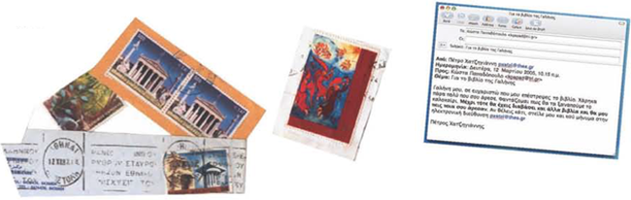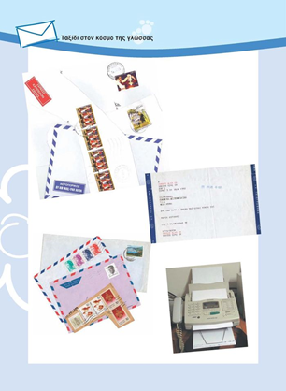

1. Στη σελίδα 68 διαβάστε, τουλάχιστον 5 φορές, το κείμενο και προσπαθήστε να απαντήσετε στις ερωτήσεις του βιβλίου.
2. Στην ενότητα αυτή θα ασχοληθούμε με το ρήμα Έχω και πώς κλίνεται. Αφού το μάθουμε καλά, θα κάνουμε τις εργασίες. Αλλά θα ξαναθυμηθούμε και τον πληθυντικό ευγενείας. (είχαμε μιλήσει γι’ αυτόν στη 2η ενότητα «Με το σεις και με το σας»)

